# Itálie a „milánský styl“ po 2. světové válce. Studio Boggeri, Luigi Veronesi, Xanti Schawinsky, Erberto Carboni, Bruno Munari, Max Huber, Albe Steiner, Giovanni Pintori, Franco Grignani, Massimo Vignelli.

# Studio Boggeri



Vznik:

- inspirace od Tschicholda a jeho nové typo. a techniky fotomontáže —> **Antonio Boggari zakládá v r. 1933 v Miláně nové studio Boggari**

* skutečným zájmem bylo „typofoto“; přesvědčit klienty o tom, že neobvyklý uměl.vkus a vizuální přitažlivost komunikačních prostředků budou demonstrovat
* vynikající vlastnosti produktu.
* Studio Boggeri bylo spíše evropský než italskýho ducha
* seznámil se s Bayerem, Schawinskym a Moholy-Nagym = přinesli pozadí stylu
* Bauhausu - realistické kresby pomocí airbrushe, montáž a rozložení jednoduché,
* čisté mřížky -, které ve 30. letech rozvíjeli s Boggerim Antonio Boggari, Bayer, Moholy-Nagy, Xantim Schawinsky, Huber

# • Činnosti, které vytvářeli: návrhy plakátů, letáků, prezentací, výloh, psacích potřeb, reklamou, poštovními známkami

# Xanti Schawinsky

* **Technika z pozdního Bauhausu -** realistické kresby pomocí airbrushe, montáže a rozložení do jednoduché čisté mřížky
* **Práce pro firmu Olivetti** (psací stroje a kancelářské vybavení) - uspořádal obrazové a textové prvky, které firmu jasně odlišily od ostatních a spojily její jméno s dvacátým stoletím a vymoženostmi technologického pokroku **+ Navrhl i nové logo pro značku Olivetti**
* Plakát vznikl technikou fotomontáže opakující přímočarou symetrii Wolfa Ferrariho- poté spojil stroj s myšlenkou sofistikovaného půvabu prostřednictvím přitažlivé modelky s vizáží filmové hvězdy - bez použití textu
* Reklamní brožura na psací stroj v ohromující přehlídce grafických technik (kolorované vystřižené fotografie, airbrush, rytina, rentgenový snímek ruky na klávesnici

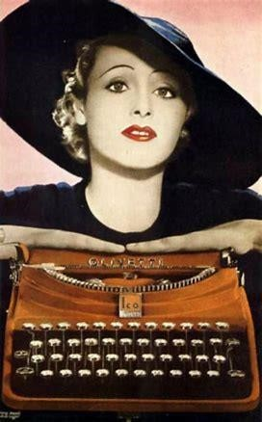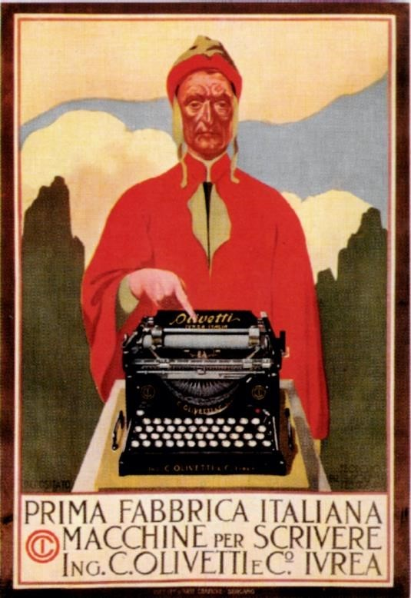

# Erberto Carboni

# • Obchodníkem na design obchodních výstav, v níž Itálie vynikala

* **Pracoval s postkubistickým stylem**
* Na svém plakátu na klobouky použil krajkovou koláž na fotomontáži obličeje dítěte - kontrast mezi plošností papíru a prostorovou hloubkou implementovanou na stínech fotografií
* Měl rád moderní metody, které všude uplatňoval i pro lidového zákazníka na těstoviny **- Barilla**

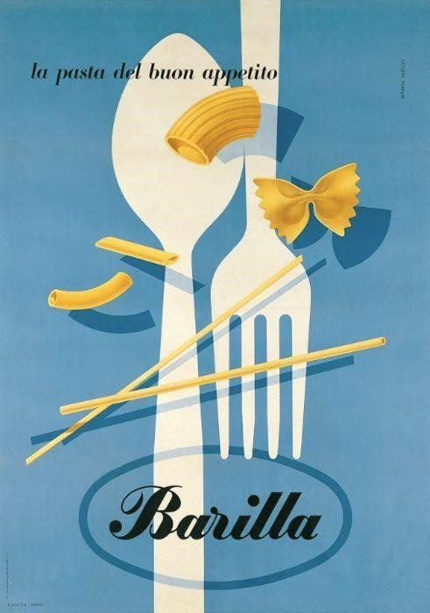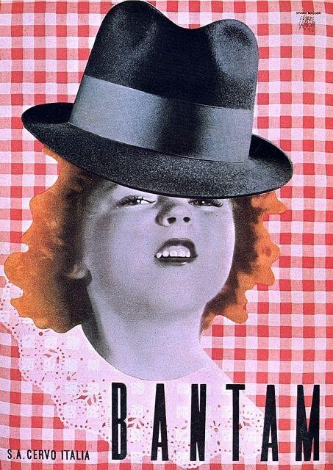

**Růst designu v Milánu podporavaly časopisy Linea Grafica a Panea**

Stile Industria propagoval zahraniční design zejména ze Spojených států

**Max Huber**

# • Švýcarský umělec působící v Miláně

* **Vytvářel brožury a katalogy**
* **Navrhl dopisní hlavičku a reklamní panel studia Bogger**i- vedený pouze minuskami – obsahoval činnosti, kterými se studio zabývalo
* **Dynamicky používal fotografii** – kombinoval barevné plochy s perspektivou, vytvářel napětí mezi složkami tak, že zdůraznil rovnou plochu tištěného listu, ale zároveň vzbuzoval dojem

trojrozměrného prostoru pomocí fotografického obrazu – tyto konvence tvořily základ poválečného italského designu

* **Používal bezpatkové písmo, případně písmo Bodoni, a to umisťoval na fotografie**
* **Série plakátů pro motoristické závody v Monze**, obálka programu závodu, kde je auto tvořeno červenou šipkou
* **Perspektiva písma, nápisů - ručně psané**
* Vystřižené fotografie, plošné barvy – byl průkopníkem tohoto užití
* Vizuální styl pro obchodní dům La Rinascente - použití R (futura) a I (bodoni) jako postavení Milána, kde se setkávají severské a středozemní kultury
* Plakáty typu předtím a potom - válka a mír - doutnající pistole otočené o 90 stupňů znázorňovaly tovární komíny

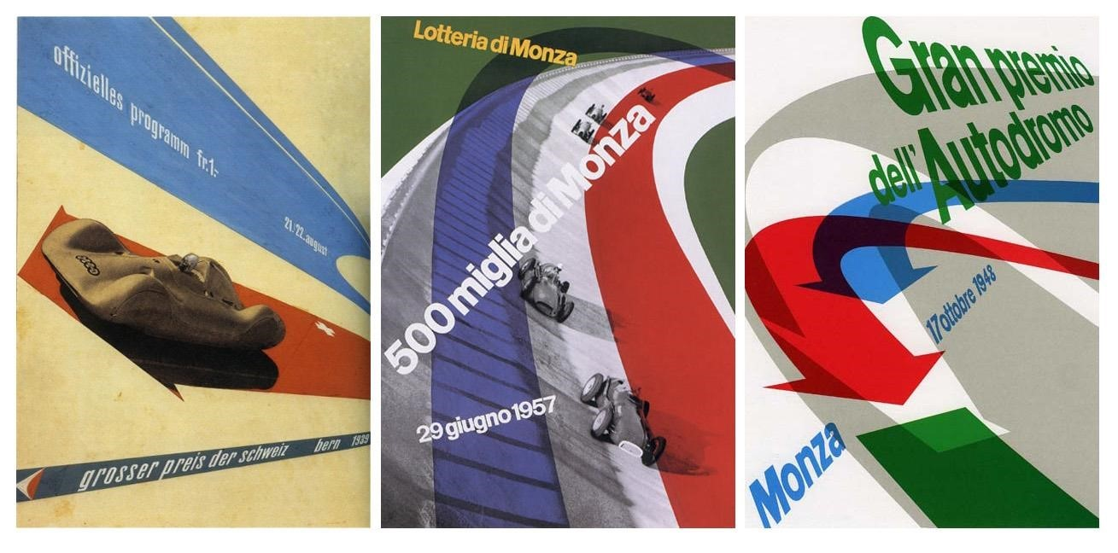

# Albe Steiner

# • Spolupracoval s Boggerim

* **Umělecký ředitel v La Rinascente –** obchod sponzoroval cenu za design pro kterou navrhl logo - odpichující kružítko s přímkou ve zlatém řezu
* **Využíval avantgardní techniky** - fotogram ke komerčním účelům
* **Fotogram** je umělecká fotografická technika bez fotografického optického přístroje – fotoaparátu. Jde o stínový obraz vytvořený tak, že autor v temné komoře umístí pod zvětšovací přístroj nebo jiný zdroj světla neexponovaný fotopapír (resp. jakýkoliv světlocitlivý materiál), na kterém vytvoří kompozici z různě průsvitných předmětů.



# Giovanni Pintori • Designér ve firmě Olivetti i uměleckým ředitelem

* Vytvářel poetické nálady, kde spojovací prvek byl s produktem byl jeho název
* Olivetti mělo poté jednotný vizuální style ve všech svých pobočkách
* 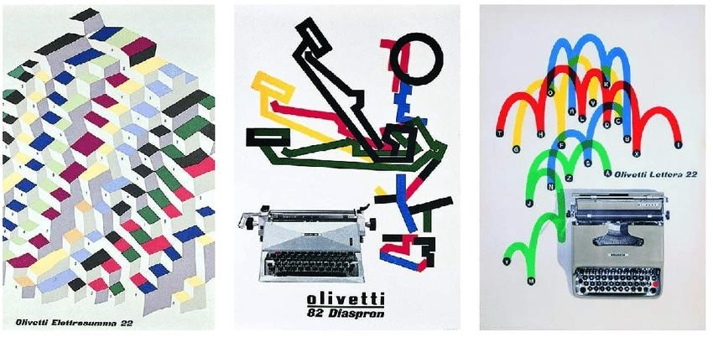
* **je známý pro jeho použití geometrických tvarů a minimalistický styl v jeho reklamních plakátů,** konkrétně jeho plakáty k Lettera 22 a logo Olivetti.

# Massimo Vignelli

# • Formalizoval švýcarský styl – jako soubor efektivních a předvídatelných použití mřížky ve spojení s bezpatkovým písmem nebo Bodoni

* Pracoval v několika důležitých konstrukčních dílech, designu nábytku, designu showroomů a uspořádání skladů. Spolu se svou ženou vytvořil vlastní firmu Vignelli Associates.
* Svou práci postavil na modernismu a jednoduchosti, což se projevuje jeho chutí používat geometrický design.

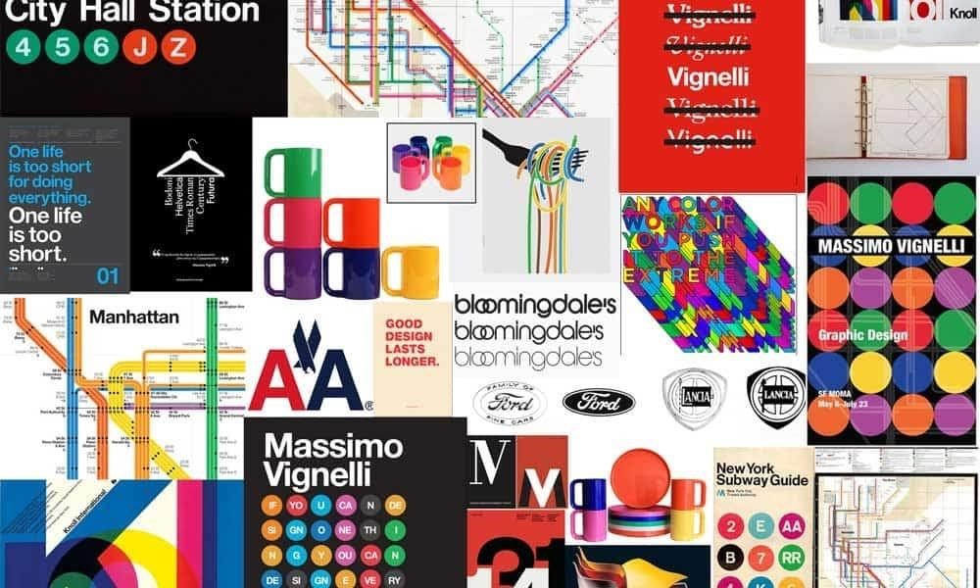

# Luigi Veronesi

* scénograf, malíř a režisér - během mládí objevil svoji vášeň pro fotografování. Okamžitě byl přitahován k fotogramům, tedy obrazům pořízeným v temné komoře přímo kontaktem na fotografickém papíru nebo negativu, bez použití fotoaparátu.
* Ve třicátých a čtyřicátých letech dokončil řadu projektů, černobíle i barevně, experimentoval s mnoha technikami, zejména s fotogramy.

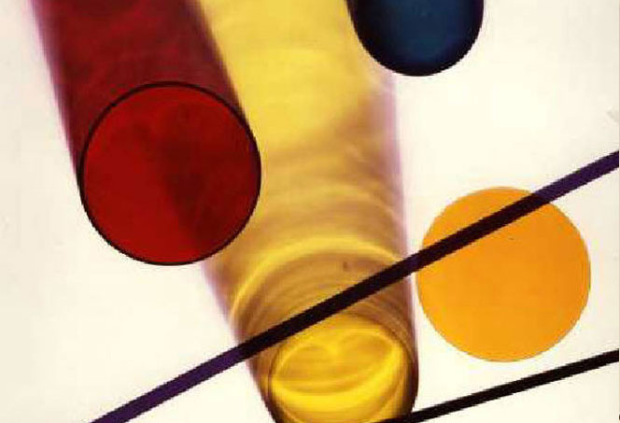

# Franco Grignani

* Ve třicátých a čtyřicátých letech dokončil řadu projektů, černobíle i barevně, experimentoval s mnoha technikami, zejména s fotogramy.
* Iluzionista smyslů a italská ikona v grafickém designu a brandingové scéně
* S více než třemi stovkami děl rozdělených mezi fotografie, malby, grafická díla, designové předměty a materiály související s reklamou oslavila výstava mnohostranného umělce a inovátora a doslova předchůdce opticko-vizuálního umění.
* Abstraktní obrazy připomínaly fyzikální procesy
* Deformoval a experimentoval s písmem - pod vodou, vzorovaným sklem
* Jeho tvorba předznamenávala op-art – fotografoval pruhované a kostkované materiály a to mu umožnilo hrát

si s iluzí

* Pozdějí experimentoval s písmeny a obrazy promítaných na trojrozměrných objektech
* **Grignani pracoval jako grafik pro značky jako Pirelli, Arnoldo Mondadori Editore, Fiat, Ermenegildo Zegna.**

